29 mars 2018
Compte rendu
GTV Occitanie

Réunion annuelle SAPIS sections apicoles des OVVT
SNGTV
39, boulevard du Temple, 75003 PARIS

Destinataires :
CA GTV Occitanie,
Coordinateur GTV Occitanie,
Membres de la section apicole de l’OVVT Occitanie.

Début (prévu) : 10h00
Fin : 17h15

Sommaire
Présents 2
Ordre du jour : 3
Matin : 4
Présentation de la filière apicole et de sa diversité (Mme L’Holtis) 6
Présentation de l’abeille mellifère et ses principaux troubles de santé (Dr Gerard Thelville-Tondreau) 6
Après-midi : organisation des sections apicoles 7
Point sur le déploiement des conférences Varroa, et sur les conférences à venir sur Aethina tumida 7
Retours d’expériences des sections régionales, organisation, points sur les actions en cours, projets en cours, etc. 7
o Point sur les projets pilotes OMAA 9
o ECLA Étude des cas de Loque européenne « atypique » observée en France (Samuel Boucher, SNGTV) 10

Présents

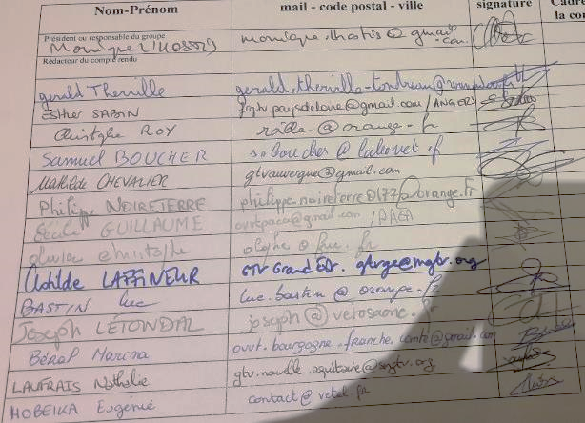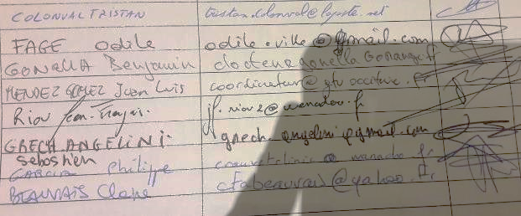

Ordre du jour :

Matin :
- Présentation de la filière apicole et de sa diversité
- Présentation de l’abeille mellifère et ses principaux troubles de santé

Après-midi : organisation des sections apicoles
- Point sur le déploiement des conférences Varroa, et sur les conférences à venir sur Aethina tumida
- Retours d’expériences des sections régionales, organisation, points sur les actions en cours, projets en cours, etc.
    - Point sur les projets pilotes OMAA
    - Témoignages de sections régionales
    - Questions diverses

Matin :

- Tour de table des présents (voir liste des présents)
- Intervention de Xavier GOURAUD (directeur SNGTV)
  - Brève présentation des OVVT : Historique de la nouvelle organisation du sanitaire en France (à partir des états généraux de l’alimentation).
Note : la reconnaissance des OVVT finissent en 2019.
  - Historique de la procédure de création des OVVT : demande à l’État de financement pour les permanents.
  - Lecture des objectifs des OVVT (voir la convention du permanent avec la DRAAF Occitanie).
  - Pour cette réunion (29/03/2018) les RSAPIs seront couverts en 30 OI + les frais.
  - Filière Apicole : première réunion en janvier 2018 / mise au point / création du rôle de SAPIs (la SNGTV a demandé un responsable pour animer la section).
  - Contribution des vétos non-adhérents au GTV :
    - Les RSAPIs doivent adhérer au GTV normalement.
    - Les autres vétérinaires : la SNGTV fait une proposition demander une contribution de 5 AMO/an/véto. (cela va aider à financer en partie le temps de réunions, la gestion des dossiers, l’organisation, etc…).

Commentaires : Les actions de la filière apicole doivent se faire progressivement.

- Les formations/réunions Varroa : au début, elles devaient être faites avec 60 adhérents. La DGAl accepte maintenant 30 personnes qu’y sont inscrites (on y reviendra plus tard dans la réunion)
- La convention « SAPI » de la SNGTV a prévu 7 jours de financement par région à 30 OI / jour pour financer l’animation de la section apicole de l’OVVT. Cela doit être dépensé avant le 30 juin 2018 (factures avant de cette date). Les factures du RSAPI sont directement dirigés à la SNGTV.
- Les vétérinaires éligibles pour les formations Aethina tumida (mêmes règles que pour les formations Varroa) :
  - Vétérinaire diplômé DIE
  - Vétérinaire habilité et/ou mandaté

Commentaires : Les vétérinaires qui ont de compétences mais qui n’ont pas le diplôme DIE sont invités à faire un VAE. Le coût est le même que pour le DIE (pas de nouvelle possibilité de se former avant 2020, Mais, s’il y a au moins 40 vétos candidats avant juin 2018 Mme L’Holtis essayera de négocier une formation pour 2019 (décembre 2018 - janvier 2019). Aller voir le site de la formation continue de l’école nationale vétérinaire de Nantes pour se préinscrire).
Présentation de la filière apicole et de sa diversité (Mme L’Holtis)
Lecture de la présentation (voir pièce jointe)
- Historique de la filière apicole
- Historique de la filière apicole en France
- Activité vétérinaire dans l’apiculture (215 vétérinaires spécialistes)
- Les acteurs de la filière
  - Les apiculteurs
  - Les syndicats
  - Les associations de producteurs
  - Les acteurs du sanitaire
  - Les comités
  - Le programme apicole européen (PAE)
  - La politique agricole commune (PAC)

Présentation de l’abeille mellifère et ses principaux troubles de santé (Dr Gerard Thelville-Tondreau)
- Présentation de base des abeilles (« pour les nuls »)
  - Phylogénie
  - La société abeille (les castes / les rôles / la vie de la colonie…)
    - Système reproductif en parthénogenèse arrhénotoque
    - Fécondation reine en polyandrie (multiple fécondation)
  - Les parties de la ruche (cadres, couvain, etc…)
- Des aspects zootechniques : aujourd’hui, certains apiculteurs professionnels changent leur reines tous les ans (...plus courant tous les deux ans). Les « vrais » sélectionneurs sélectionnent les mâles. Les reines qui n’ont pas été bien fécondée oui qui n’ont pas assez de stock de sperme ne pourra pas pondre des œufs d’ouvrier.
Aire de butinage.
- Cycle évolutif des trois castes d’abeilles :
  - Les trois castes ont 4 stades de développement (œuf / larve/…) avec 6 mues (dont 4 quand l’alvéole est operculé)
  - Reine 16 jours pour éclosion et ~5 ans espérance de vie
  - Ouvrier 21 jours pour éclosion et 30-40 jours (été) 6-7 mois (hiver) espérance de vie
  - Mâle 24 jour pour éclosion et 50 jours espérance de vie
- Les couvains (dimensions) :
  - Ouvrière : 5.2-5.4 mm diamètre et 10-12 mm profondeur
  - Mâle : 6.2-6.4 mm diamètre et 16 mm profondeur
- Le cycle biologique annuel de la colonie : C’est une forme évolutive héréditaire, adaptative et soumise à l’influence du milieu.
  - L’hivernage est l’étape la plus importante de la saison apicole
- Les problèmes sanitaires :
  - La pyramide de problèmes
  - Transmission des maladies (dans la ruche / de ruche à ruche / iatrogénique
  - Quelques maladies : Varroa / Loque américaine / Aethina tumida / frelon asiatique / intoxications / les cires contaminées

Après-midi : organisation des sections apicoles

Point sur le déploiement des conférences Varroa, et sur les conférences à venir sur Aethina tumida
- Présentation / formations ont été fixées à partir de 30 participants inscrites et présents (presque 1 formations par département pour Varroa )
NOTE : demander aux vétos Api Occitanie s’il reste des endroits à toucher !
- Session de formateur pour le sujet Aethina tumida : Mme l’Holtis va envoyer les appels de formateurs en avril afin de faire les formations en JUIN (et Septembre peut-être). La SNGTV va vérifier qui sont les régions prioritaires. Les vétérinaires participants auront un livret du formateur.
- Les formations de formateur ne seront pas ouvertes pour les vétérinaires non-DIE (FranceAgriMer sera intransigeant là-dessus). Le PDF de la formation ne peut pas être diffusé à n’importe-qui et il peut seulement partager en papier.
- Le plus grand nombre de refus pour la formation Varroa sont les GDS (ex. GDS 35, Syndicat 56 (président UNAF)

Retours d’expériences des sections régionales, organisation, points sur les actions en cours, projets en cours, etc.

Auvergne -Rhône Alpes :
  - 2 RSAPI
  - Les formation Varroa les ont permis de recenser les DIE
  - Ils n’ont pas trop travaillé avec les vétos « amphiphiles »
  - Pas encore section apicole « formel » mais il est présent

Occitanie :
  - Nous élirons les RSAPI avant l’été
  - Les formation Varroa sont déjà faites ou lancées
  - OVVT participe à la région régionale de l’OVS (contacts entre permanents OVVT-OVS)
  - Nous avons fait le recensement des structures apicoles sanitaires et vétérinaires Api
  - 3 Formations (dont 2 100% OVVT) et projet d’un B.A.-BA en 2018
  - Contacts avec le président de l’ADA pour les visites sanitaires apicole
  - Section apicole OVVT aura son lieu sur le site web de l’OVVT Occitanie

Nouvelle Aquitaine :
  - Ils ont fait un recensement des vétérinaires (cela sera répété en 2018)
  - 12 vétérinaires RSAPI

BFC :
  - Ils ont 1 RSAPI par département
  - Les formation Varroa ont été faites
  - Ils feront 2 formations B.A.-BA en 2018

PACA :
  - Recensement des structures apicoles + vétérinaires « amphiphiles » (30 environ dont 12 DIE). Quelques vétérinaires ont été recrutés pour faire le DIE prochainement
  - La DRAAF est sensible et prête à collaborer

Haut de France (Picardie + Nord Pas de Calais) :
  - Section Apicole OVVT : 1 président + 2 vice-présidents
  - Ils ont organisé une formation pour les vétérinaires (3 présents)
  - Ils commencent à travailler avec les lycées agricoles (L’OVVT attente la confirmation)

IDF :
  - C’est très récent chez eux (quelques mois) et ils commencent tout juste à s’organiser
  - 5 vétérinaires DIE dont 1 RSAPI (pas trop de motivation / contactés par téléphone)
  - Les GDS ne sont pas trop coopératifs non plus
  - Les formation Varroa ont servi aussi pour recenser les structures apicoles
  - Projet d’une formation en 2018 (B.A.-BA ou Varroa)
  - Ils veulent demander à la SNGTV les noms des vétos de l’IDF qui seraient potentiellement intéressées par l’OVVT Api

Bretagne :
  - Ils ont débuté en 2016 avec un recensement des structures de la région.
  - Ils ont 4 RSAPI et 1 rapporteur (Mme L’Holtis) + un référent OMAA
  - Les formation Varroa
  - 1 formation B.A.-BA
  - Ils n’ont fait un dossier pharmacie et toxico
  - Ils feront une formation Aethina tumida et ils travaillent sur les conventions TSA
  - OMAA 2ème année pilote

Centre - Val de Loire :
  - Réunions 1 fois / 2 mois (sauf l’été) (5 réunions en 2017)
  - Section Apicole OVVT a 12 membres (RSAPI)
  - Ils feront une formation Aethina tumida en 2018
  - Collaboration avec les GDSA compliqué pour les formations Varroa (un technicien crée de difficultés)

Corse :
  - Région fortement « apicole »
  - Les formations Varroa ont été faites
  - Les rapports avec le GDS avancent tout doucement
  - Le GDS Corse va former une vétérinaire
  - L’OVVT a formé un vétérinaire

Grand Est :
  - Il n’y avait pas de section apicole dans les ex-régions avant
  - Travail d’identification de vétérinaires
  - Ils ont fait une réunion régionale pour les vétérinaires en janvier pour rencontrer les vétos.
  - Projet 2018 : mieux répartir les vétérinaires par secteur
  - Chez-eux c’est l’ADA grand est qui se positionne comme LE PSE. Ils ont fait appel à l’OVVT pour savoir comment il faudrait faire pour travailler avec les vétos

Normandie :
  - Haute prévalence (ressentie) de Loque américaine

Pays de la Loire :
  - Travail d’identification des vétérinaires (22)
  - Ils travaillent dans des questions autour des validations de diplômes des TSA
  - Leur projet principal c’est l’OMAA : Les vétérinaires ne sont pas habitués à faire les estimations des planes financières pour les projets.
  - Participation « officielle » à la réunion du Conseil Régional en 2017 pour la mise en place de mesures à venir

Point sur les projets pilotes OMAA
- Objectif : faire l’inventaire de l’analyse de la dynamique spatio-temporelle des mortalités et affaiblissement des colonies d’abeilles mellifères en France : Création d’un guichet unique.
- En 2017 toutes les réunions et les formations pour le montage du dossier ont été faites.
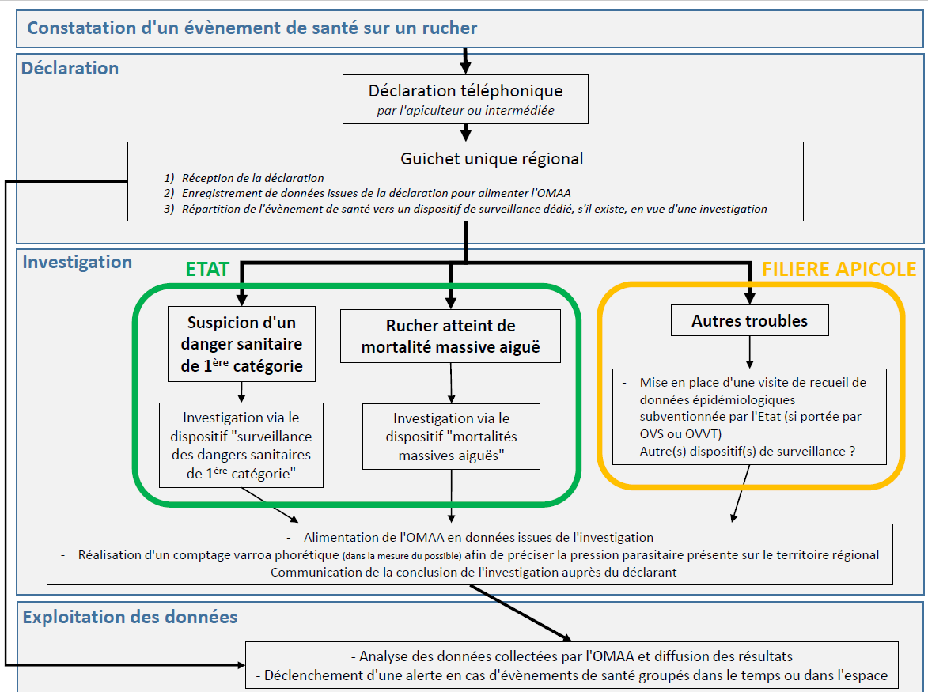

- Le guichet unique est téléphonique et un questionnaire est remplis avec l’apiculteur en direct.
- Qui peut y accéder ? : tout détenteur de ruches (dès la première) 1 fois / an.
- Déroulement de la visite : Binôme véto + TSA (elle dure 2 heures max).

ECLA Étude des cas de Loque européenne « atypique » observée en France (Samuel Boucher, SNGTV)
- Contexte épidémiologique
- Caractéristiques :
  - Atteinte du couvain operculé
  - Les prélèvements indiquent la présence de : Panaebacillus (Loque éuropéenne) + autre agent (trouvés dans des cas de loque atypique). C’est une maladie qui « ne file pas ».
- Note : Il n’y a pas d’argent pour prendre en charge les coûts de cette maladie.
- Il y aura probablement un projet de recherche autour de la maladie, mais rien est sûr.

  - Questions diverses
- Un véto PSE qui fait une visite pour le compte de l’État. Comment doit-il faire ?
  - Réponse : Il faut juste changer la casquette le jour de la visite et le dire à l’apiculteur.
- Quid des transhumances ?
  - Il faut tout faire toutes les ruches (certificat intracommunautaire pour la Aethina tumida)
  - Loque américaine
  - La DDCSPP a décrété que seulement 10% (mais cela est très risqué et la Section apicole de la SNGTV déconseille cela et ne pas signer le certificat d’exportation pour 10%)
  - Les pièges (à Aethina tumida) ne sont pas vraiment recommandés par l’ANSES. Les pièges peuvent être sensibles, mais pas assez en comparant cela à un examen visuel pour la Aethina tumida et / ou Tropilaelaps spp.
  - Directive 92/65/CEE du 13 juillet 1992 :
    - Article 8
    - Annexe A : maladies à déclaration obligatoire dans le cadre de la présente directive
    - Annexe B : liste des maladies pour lesquelles des programmes nationaux peuvent être reconnus au titre de la présente directive
    - Annexe E II : modèle du certificat sanitaire pour les échanges des abeilles et de bourdons

Remerciement aux présents et fin de la réunion
17h17

GTV Occitanie
NOM DU REDACTEUR : Juan Luis Méndez Gómez

